კარის შიდა ღიობის დატიხვრის სქემა: ანჯამის შედუღების ნიმუში:

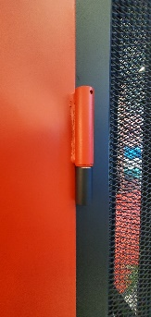

ფუშბარის ნიმუში:

